**PrestaShop:**

PrestaShop es un Sistema Gestor de Contenido (CMS) libre y de código abierto, orientado a la creación de tiendas en linea de comercio electrónico.

PrestaShop permite la gestión completa de nuestra propia tienda Online:

- Creación y gestión de productos.

- Gestión de pedidos.

- Gestión de clientes.

- Conexión con ERP (Sistemas de planificación de recursos empresariales)

**Requisitos:**

- Servidor web Apache 1.3 o posterior. Nginx, o Microsoft IIS.

- PHP 5.4+ o superior.

- MySQL 5.0+ o superior.

- Linux, Unix o Windows instalado como sistema operativo.

Para poder instalar la tienda Online se necesitara un alojamiento o hosting (espacio virtual para instalar los ficheros de la aplicación).

En una instalación profesional (fuera del reto) es importante tener en cuenta ademas del precio, el soporte técnico y el nivel de seguridad y velocidad que ofrecen sus servicios el proveedor.

**Como funciona:**

A la hora de trabajar con PrestaShop lo haremos mediante Módulos y Temas (plantillas).

Módulos:

Los módulos son aplicaciones que puedes añadir a tu tienda, como métodos de pago, exportación hacia un comparador de precios, etc.

Temas:

Un tema o plantilla es el diseño de tu pagina, lo que el cliente vera al entrar en tu tienda online.



A la hora de crear nuestra tienda online no es necesario comprar un modulo o tema, Prestashop incluye funcionalidades gratuitas y una plantilla personalizable base.

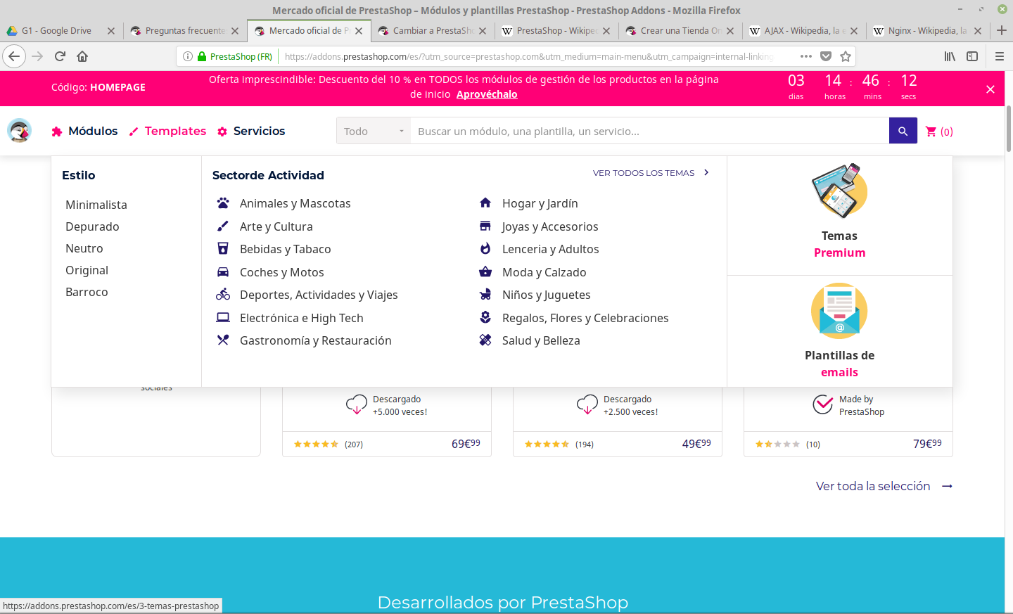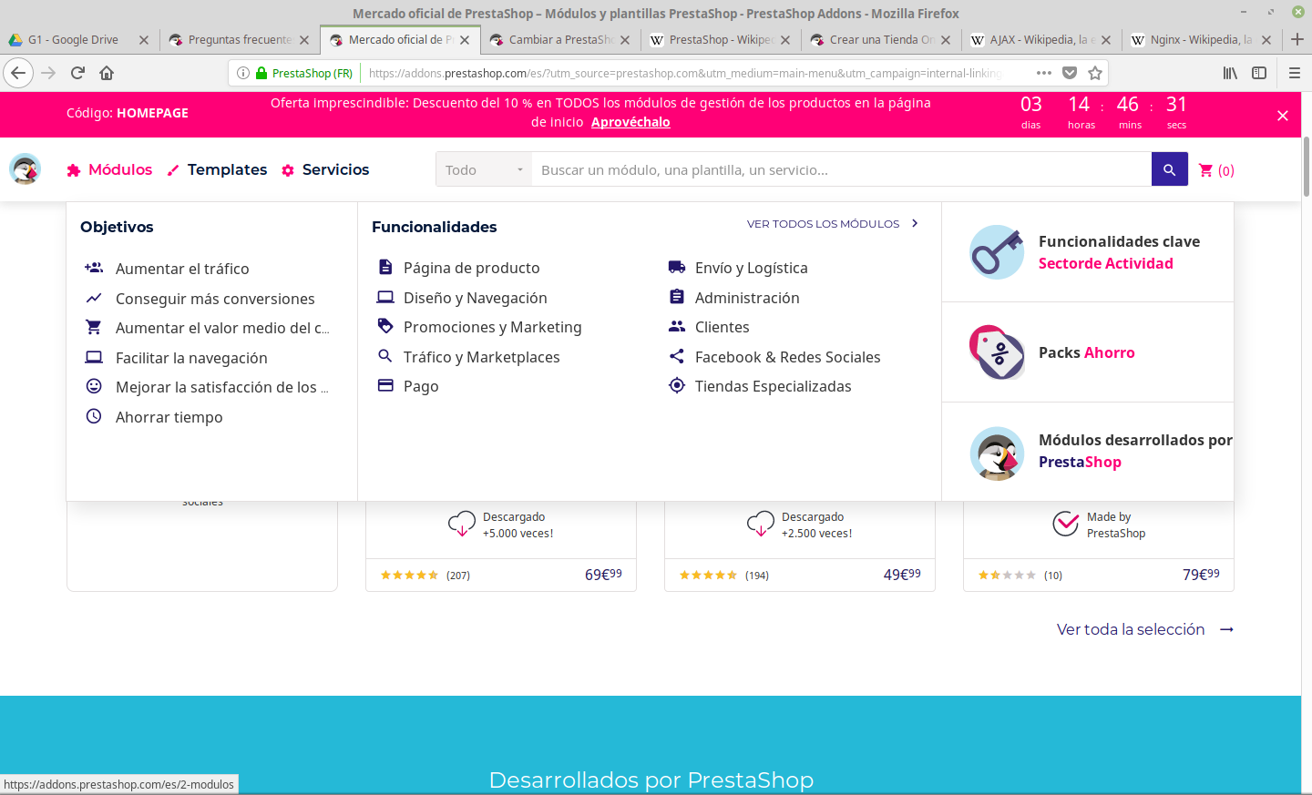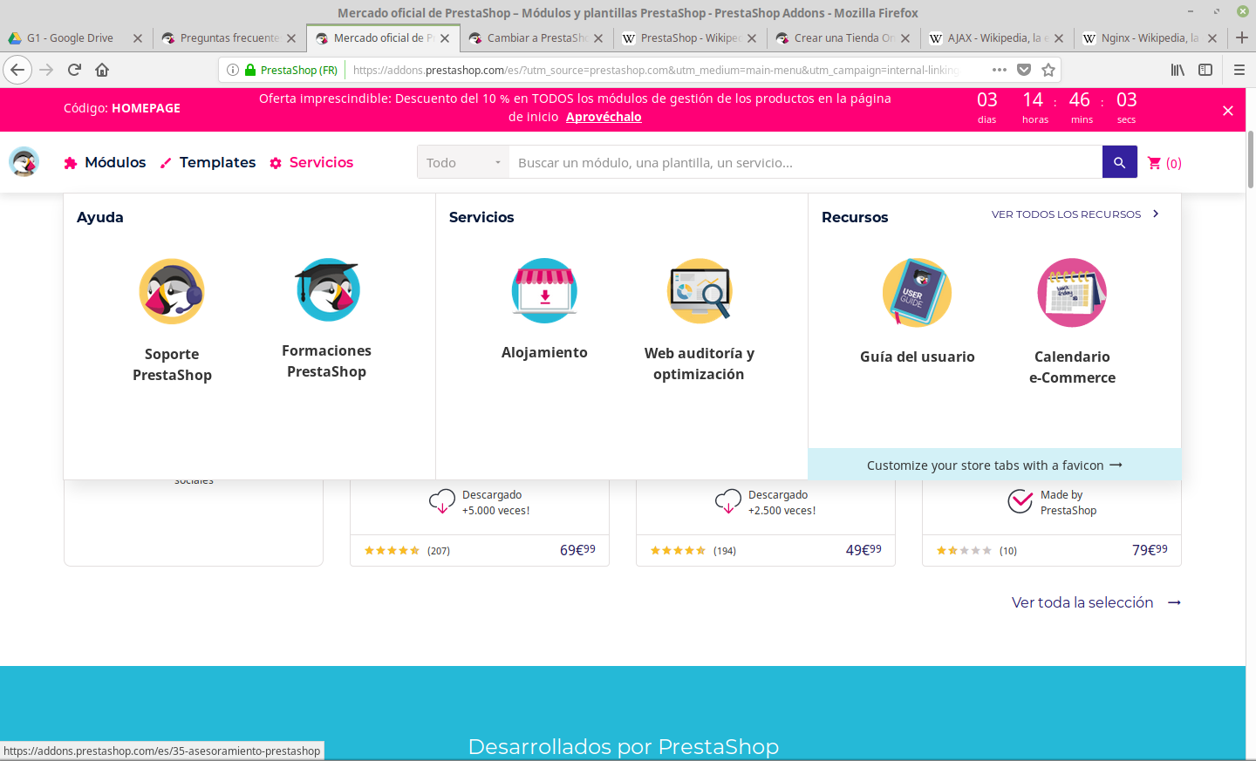

**Instalación:**

Entrando en la pagina oficial de PrestaShop podremos bajarnos gratuitamente el programa de instalación:

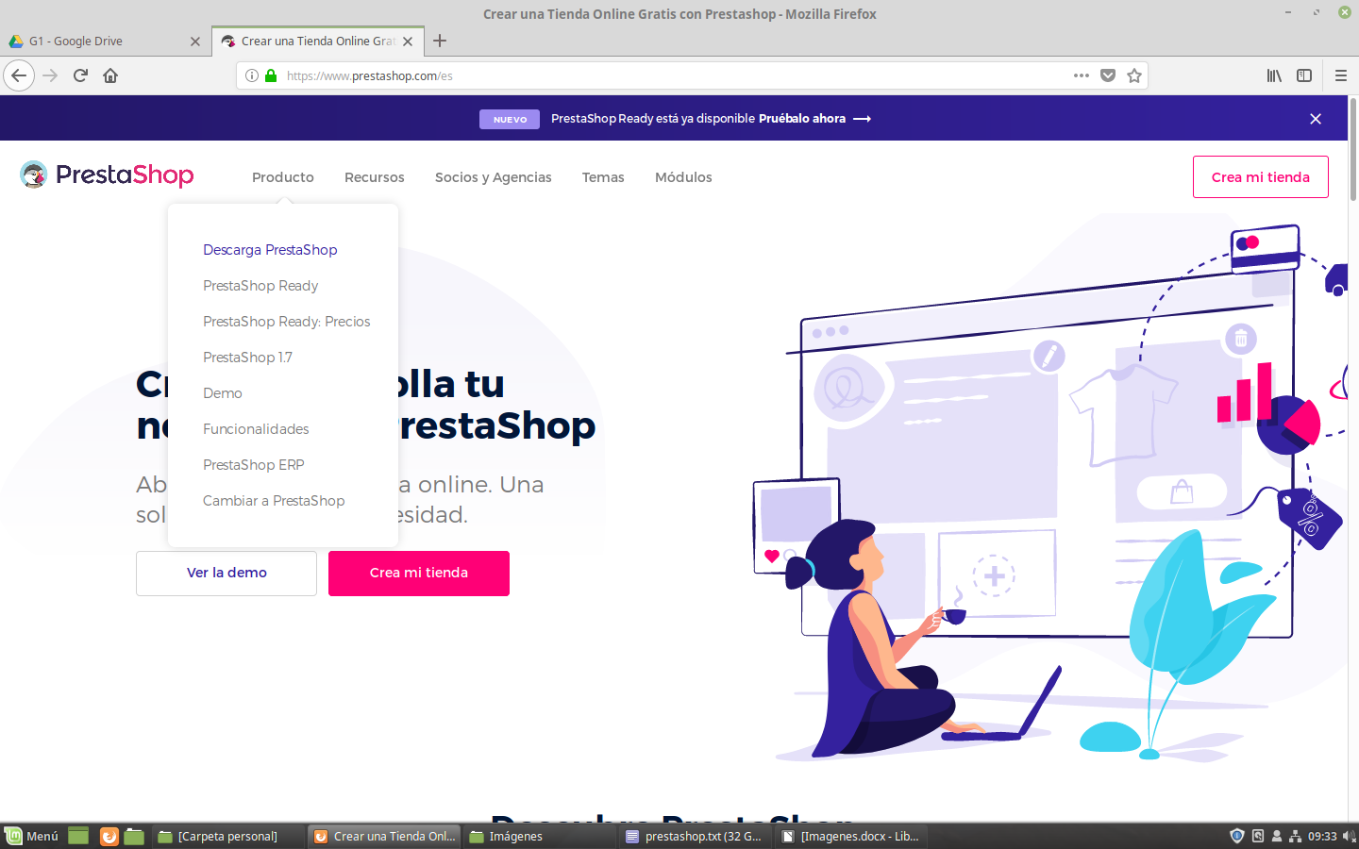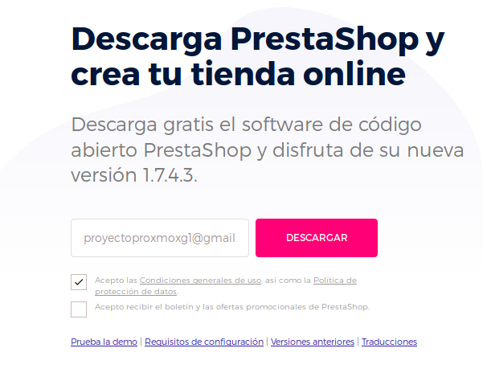

Servidor:

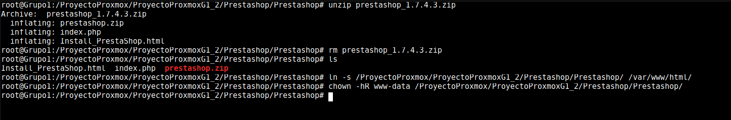

En el servidor se podría bajar el archivo de instalación de PrestaShop mediante terminal utilizando el siguiente comando:

sudo curl -O https://download.prestashop.com/download/releases/prestashop_1.7.2.1.zip

En nuestro caso, al hacer uso de un repositorio en Git-Hub para nuestro proyecto, hemos subido el archivo de instalación en él para posteriormente volcar toda la información en el servidor.

El siguiente paso es descomprimir el archivo principal:

un*zip prestashop_1.7.2.1.zip*

Creamos un enlace de la carpeta en el servidor apache:

ln -s *ProyectoProxmox*ProyectoProxmoxG1_2/Prestashop/ /var/www/html/

Tendremos que dar entonces permisos a la carpeta para que el proceso de instalación funcione correctamente:

*chown -hR www-data ProyectoProxmoxProyectoProxmoxG1_2/PrestaShop/*



Antes de empezar con la instalación prepararemos la base de datos que necesitaremos para completar el proceso:

*CREATE DATABASE Prestashop;*

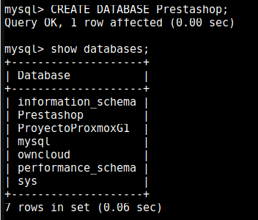

Creamos un usuario y le damos privilegios sobre la base de datos que usaremos:

*CREATE USER ‘Prestashop’@’localhost’ IDENTIFIED BY ‘*********’;*



Entramos en la dirección IP del servidor para poder acceder al proceso de instalación:

*10.9.52.104/*

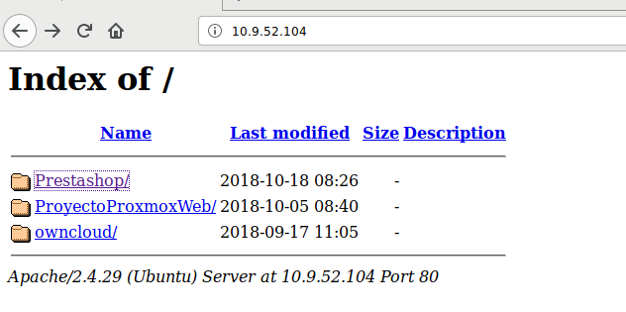

Seguimos los pasos en las diferentes pantallas rellenando los campos que nos soliciten:

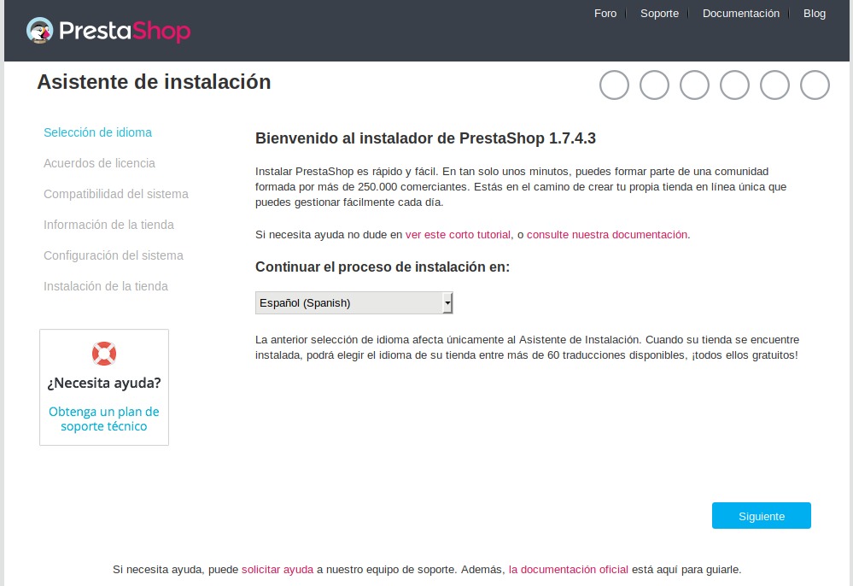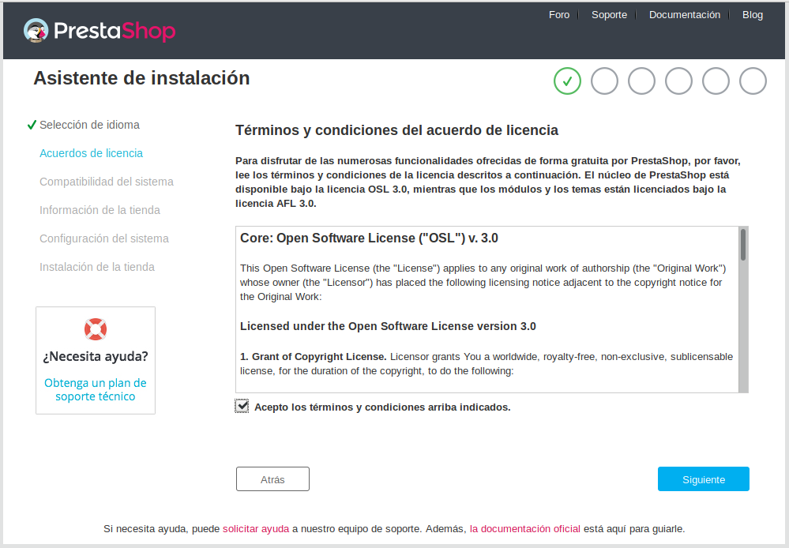

En el tercer paso surgió el siguiente fallo:

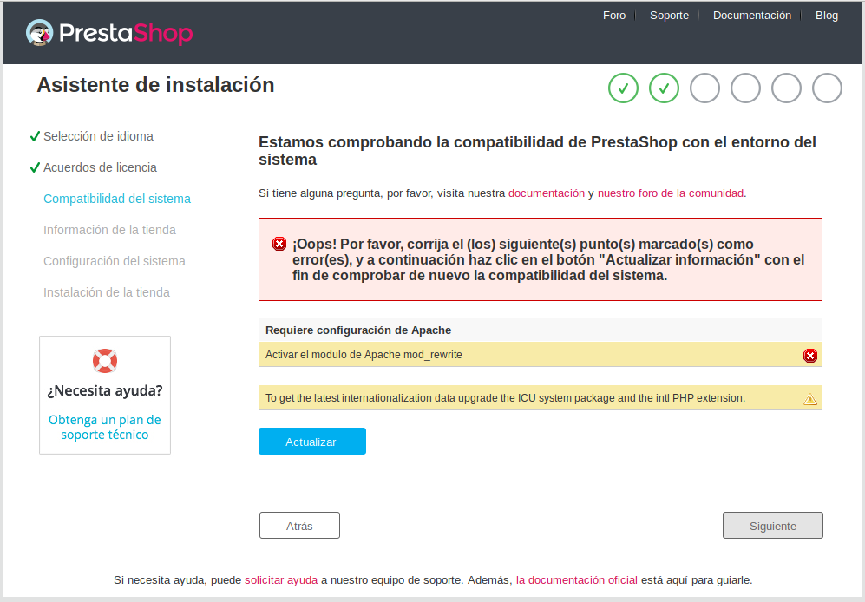

Lo solucionamos activando el modulo solicitado con el siguiente comando y reiniciando Apache:

*a2enmod rewrite*

*systemctl restart apache2*

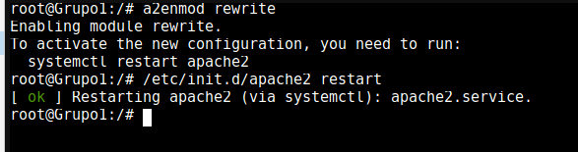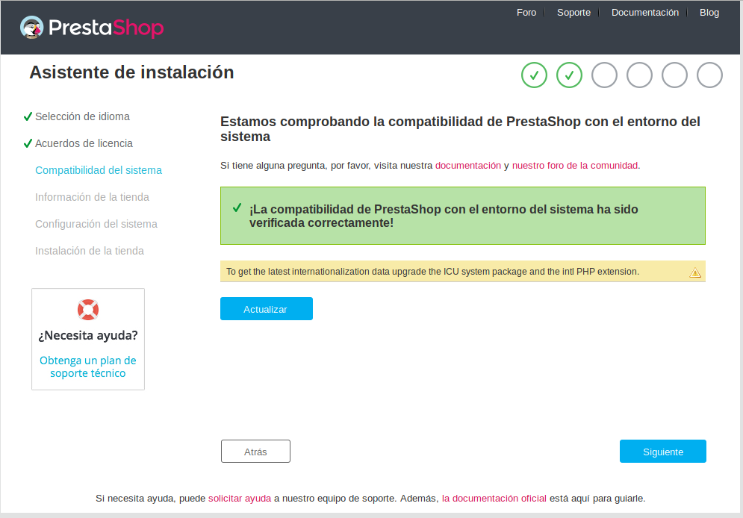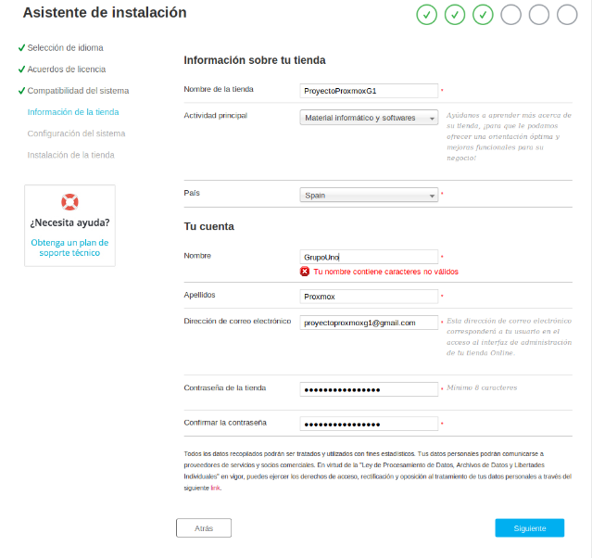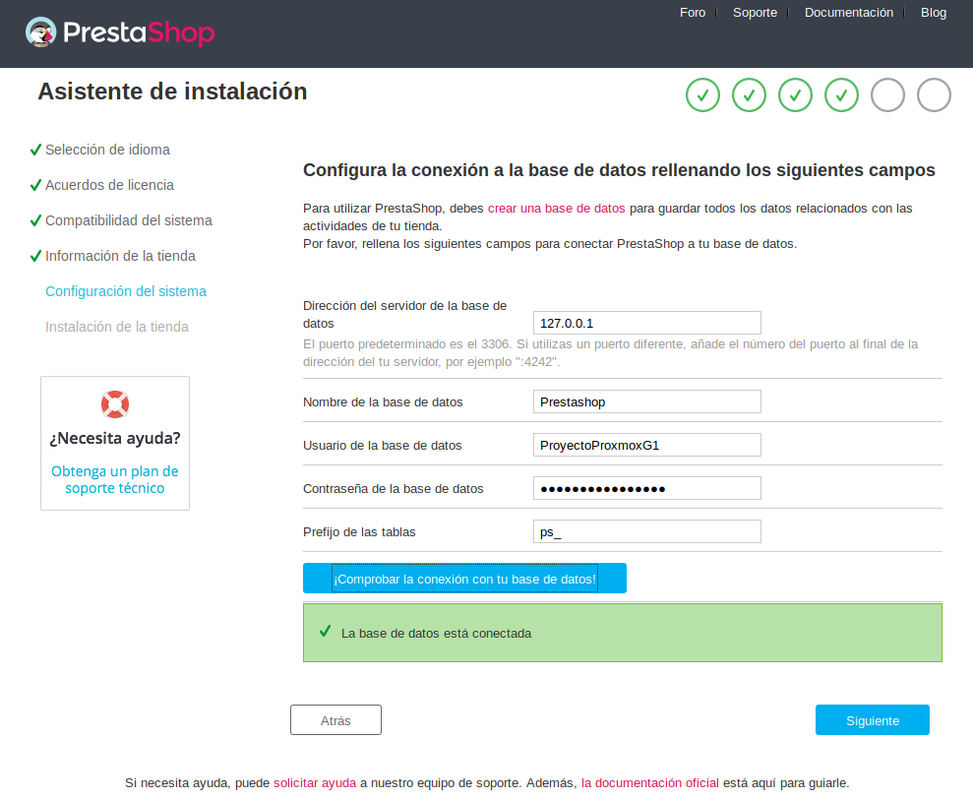

Tras rellenar todos los formularios, el instalador continuará con la configuración:

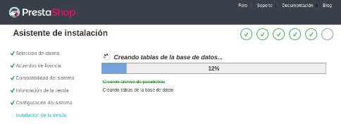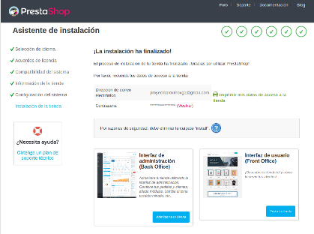

Una vez terminada la instalación y configuración, podremos elegir entre las dos opciones que nos aparecen en la parte inferior de la pagina:

- Interfaz de administración(Back Office):

Interfaz en la cual podremos cambiar los módulos y plantillas de nuestra pagina.

Se recomienda borrar el archivo de instalación de la carpeta y lo podremos hacer con un simple comando:

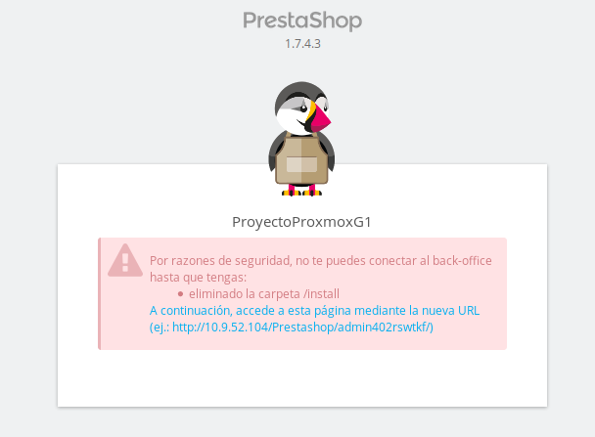

*rm -r install/*

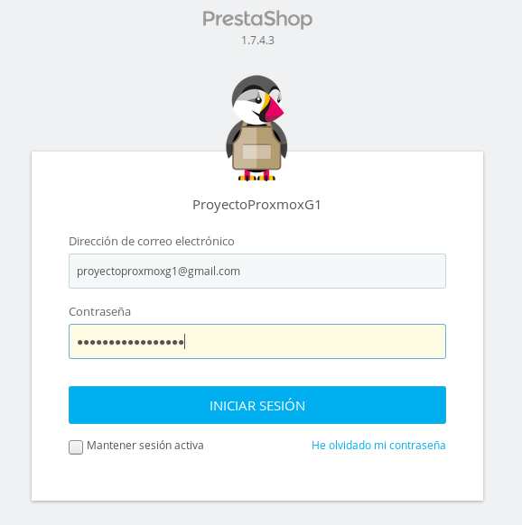

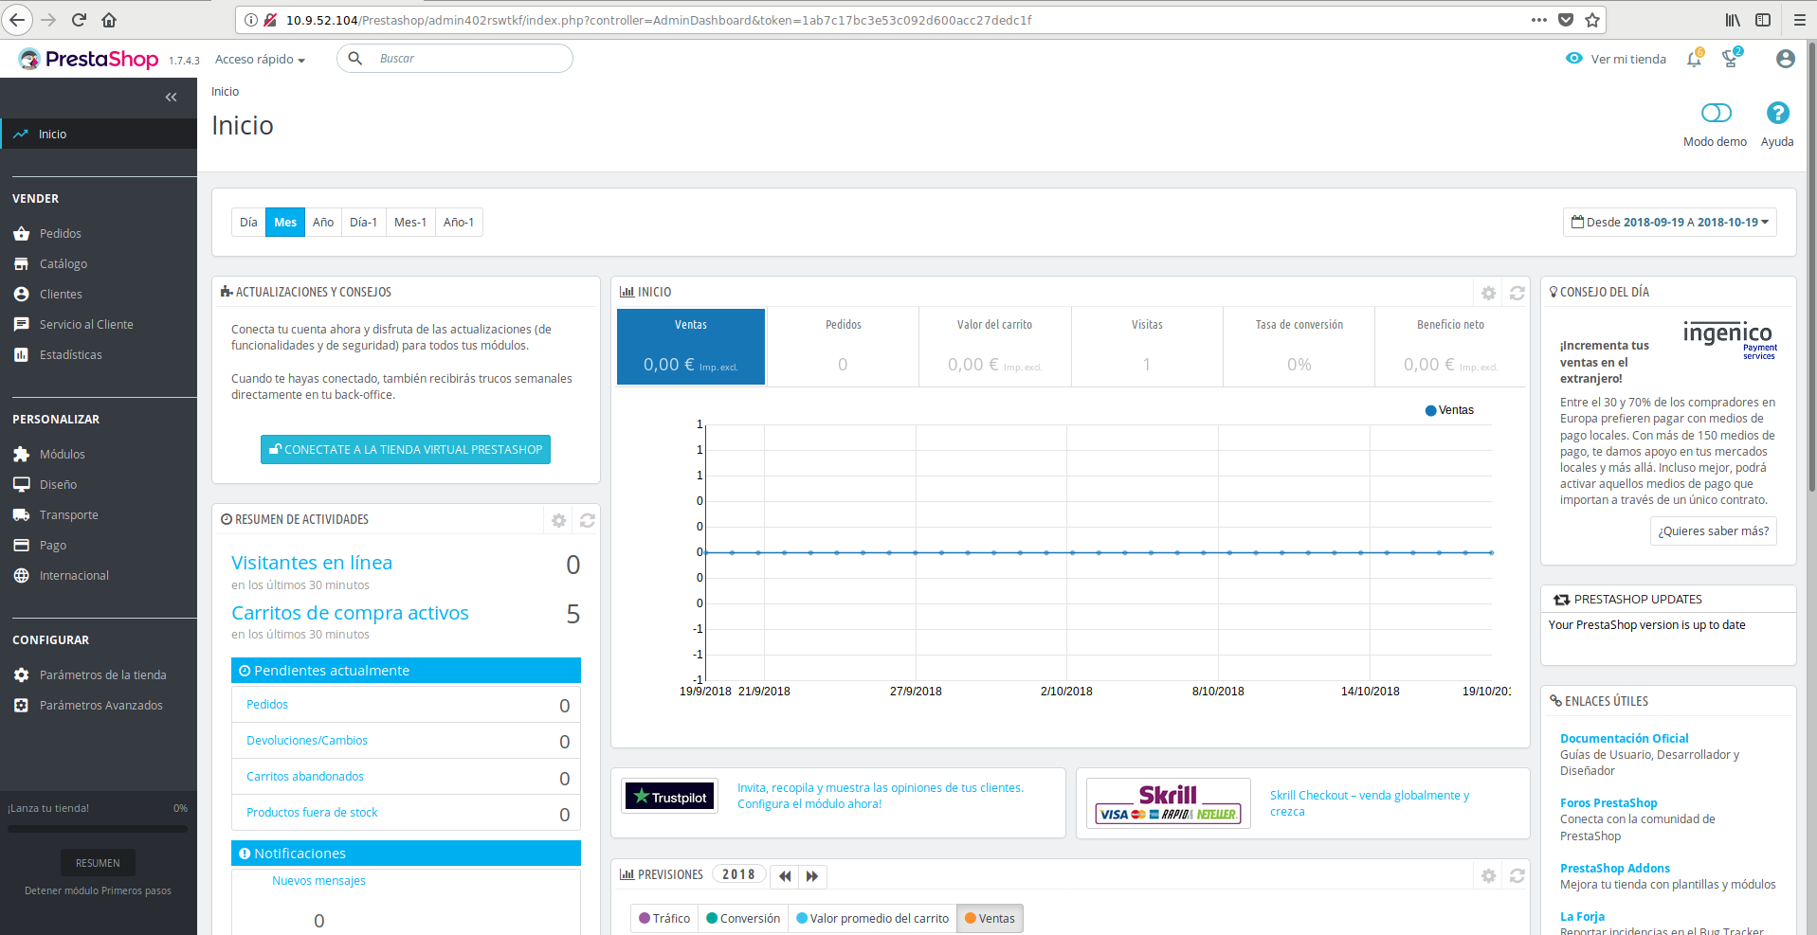*(Interfaz de administración)*

- Interfaz de Usuario(Front Office):

Interfaz que sera vista por el usuario.

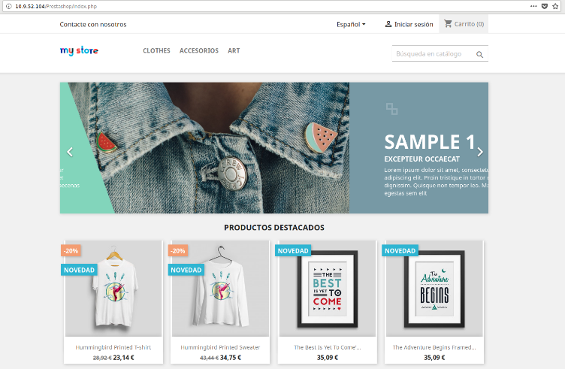

Soporte de PrestaShop:

- PrestaShop dispone de un foro para la resolución de duda entre usuarios de la herramienta:

<https://www.prestashop.com/forums/>

- PrestaShop pone a disposición del todo el que quiera contratar su soporte técnico, un apartado en su pagina donde expone los distintos planes que ofrece y su precio:

https://www.prestashop.com/es/soporte

- PrestaShop dispone también de un apartado que explica como migrar desde otra plataforma e-commerce:

PrestaShop nos redirige a la pagina de la empresa que seria la encargada de la migración.

La migración no es gratuita y dependerá de la cantidad de datos a transferir de una plataforma a la otra.

https://www.prestashop.com/es/cambiar-a-prestashop

Pagina para la migración:

https://www.shopping-cart-migration.com/migracion-hacia-prestashop

Calculadora de coste de la migración:

https://www.shopping-cart-migration.com/migration-pricing